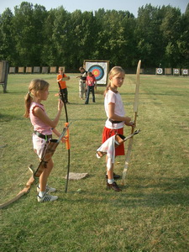
Сама знаменита спортивна династія Херсонщини
Анатолій АНДРЄЄВ // Гривня-Св № 19 (234) 05.05.2006 (стор. 15)

«Школа стрільби з лука в Новій Каховці нині широко відома в спортивному світі. І дійсно, порівняно невелике містечко (55 тисяч жителів) щедро поставляє на спортивну арену майстрів тятиви. За два десятки років, протягом яких тут культивується стрільба з лука, тренерська родина Рєзникових разом зі своїми помічниками підготувала 500 розрядників, 30 майстрів спорту, 8 майстрів спорту СРСР міжнародного класу».
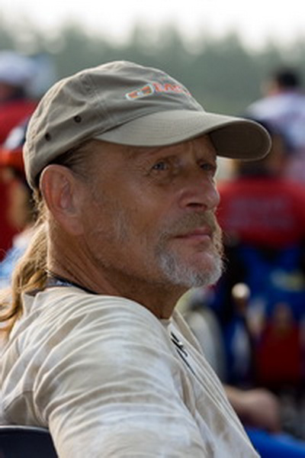
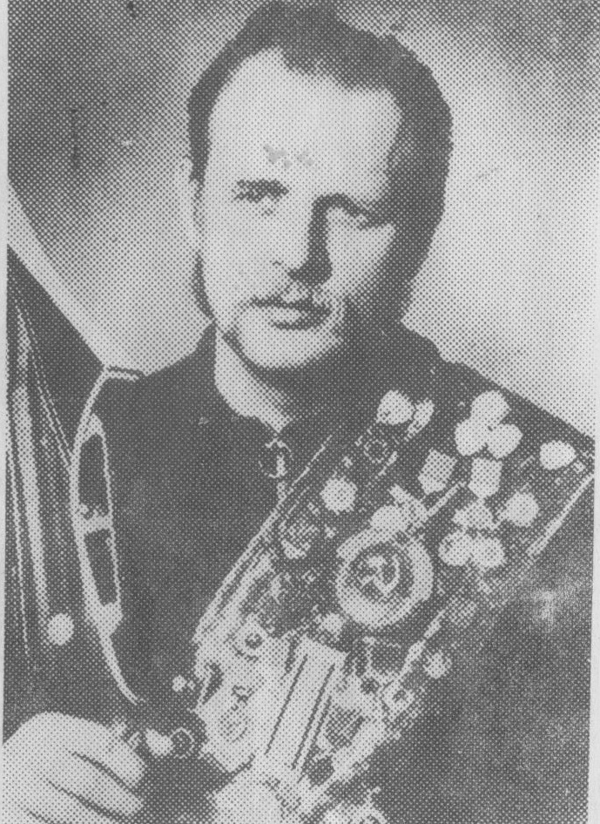
До появи на Херсонщині Вадима Рєзникова у 1983 році стрільба з лука була тут нерозповсюдженим видом спорту. Подив викликали незвичайні спортивні атрибути – лук і стріли, які носив по місту Рєзников. Але не так легко далися йому – волейболістові, представникові динамічного виду спорту – успіхи в стрільби з лука. Перемога прийшла зненацька, коли дебютант збірної СРСР, кандидат у майстра спорту Вадим Рєзников на міжнародному турнірі узяв гору над чемпіоном с американцем Джордом Уордом. З тих пір Рєзников не раз ставав призером міжнародних змагань, першостей країни, республіки, автором всесоюзного рекорду.
Улюбленим видом спорту Вадим захопив свою родину. Дружина Тетяна була тренером ВФСТ «Динамо», суддею всесоюзної категорії. Старший син Олексій – майстер спорту міжнародного класу, ставав багаторазовим переможцем і призером молодіжних першостей України й Радянського Союзу. Майстром спорту СРСР став і молодший син Георгій. Він був призером молодіжного турніру у ФРН.
Вадим Григорович став заслуженим тренером УРСР, був тренером збірної команди Радянського Союзу. Йому було довірено почесне право готувати збірну країни до Олімпіади-80 у Москві. Як суддя змагань на Олімпійські ігри в Москву, запросили й Тетяну Георгіївну. Обоє вони були нагороджені грамотами Президії Верховної Ради СРСР і медалями.
Участь Вадима Рєзникова в Олімпіаді-80 зафіксовано в кадрах документального фільму «Об спорт, ти – мир!», за його створення якого група авторів одержала Державну премію СРСР.
Приклад родини Рєзникових впливав на залучення до миру спорту сімейних колективів. І в цьому була запорука зміцнення традицій новокаховської школи лучників – традицій, що сприяють безперервному поповненню спортивної зміни, її міцності й стабільності.
У секцію лучників приходили батьки з дітьми. От один із прикладів. Валентина Ялишева, одна з ветеранів лучного спорту, привела свого сина, що згодом і сам став тренером.
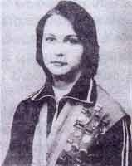
Була в Новій Каховці ще одна спортивна династія. Людмила Аржаннікова, абсолютна чемпіонка СРСР, володарка двох світових рекордів, майстер спорту СРСР міжнародного класу, і Сергій Телига – бронзовий і срібний призер чемпіонатів Європи-82, майстер спорту міжнародного класу – створили сімейний дует.
У ті роки про Рєзникова було багато написане й сказано. У 1982 році на екранах країни демонстрували кіножурнал «Радянський спорт», в якому розповідали про родину Рєзникових. Через рік Ордена Леніна Всесоюзне фізкультурно-спортивне товариство «Динамо» випустило плакат з досвіду роботи провідних тренерів Херсонського обласного товариства «Динамо» зі стрільби з лука «Від масовості – до майстерності»
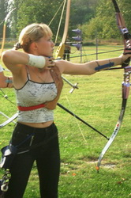
Сьогодні спортивну династію Рєзникових продовжує внучка Вадима Григоровича, майстер спорту міжнародного класу Юлія Рєзникова. Вона - переможниця Кубка України, призер чемпіонату світу, володарка Кубка Європи й переможниця чемпіонату Європи серед юніорів. А наприкінці 2005 року Юлія виграла Кубок України серед дорослих.

